市一中2015-2016学年度第二学期期末考试
高二政治试题

一、单项选择题（在下列各题的四个选项中，只有一项是最符合题目要求的。共30个小题，每小题2分，总60分）
1.2015年“十一”长假期间，黎明领取了存在银行里的2万元工资款，带领全家5口人到云南进行了“大
理丽江五日游”。在风景秀丽的丽江，黎明花3000元买了几件富有云南民族特色的纪念品，带回来赠
送给自己的亲朋好友。材料中的“纸币”依次发挥了哪些职能：
①价值尺度 ②支付手段 ③流通手段 ④贮藏手段
A.①② B.②③ C.③④ D.②④
2.下表是2014年与2015年的人民币汇率中间价的变化情况：
时 间 | 人民币元/100美元 | 人民币元/100欧元 | 人民币元/100日元
2014年9月5日 | 623.87 | 812.31 | 来源：ziyuanku.com5.9562
2015年9月5日 | 636.60 | 684.27 | 5.3400
对上述人民币汇率中间价变化的影响叙述，正确的有：
①人民币对欧元汇率上升，有利于向欧元区出口 ②美元汇率升高，美元升值，有利于美国进口
③日元对人民币汇率升高，中国居民到日本消费成本降低 ④人民币对欧元汇率升高，中国商品出口欧洲竞争力减弱
A.①② B.①④ C.②④ D.②③
3.2015年11月6-8日，中国国际有机食品和绿色食品博览会在北京举行，它涵盖了全国范围内的有机
绿色食品，其中无污染的有机蔬菜尽管价高仍受消费者青睐。关于有机蔬菜价格高，以下分析正确的是：
①“无污染”有机蔬菜的高品质决定了“其价格高” ②“无污染”有机蔬菜的劳动耗费决定了“其
价格高” ③“无污染”有机蔬菜的高品质是实现“其价格高”的物质承担者 ④种植有机蔬菜的社会劳动生产率提高
A.①② B.②③ C.①③ D.②④
4.2014年甲企业1小时生产10件M商品，每件商品价值100元。2015年该企业劳动者生产率提高了50%，
1小时创造的价值总量为1200元。若其他条件不变，该行业2015年的社会劳动生产率：
A.提高25% B.降低25% C.提高30% D.降低20%
5.右图反映的是新能源汽车的供给曲线变化情况，若不考虑其他因素，导致这种变化的原因可能是：
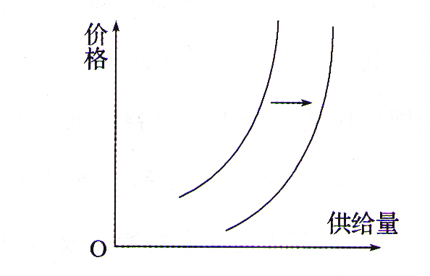
①世界原油价格的持续下跌
②国家对该汽车生产企业实施增值税优惠政策
来源：ziyuanku.com③绿色消费观念深入人心
④人民币对美元的汇率升高
A.①③ B.①④ C.②③ D.②④

- 预计到2030年，我国居民出境旅游将突破2亿人次，我国出境游人数翻一番的总体目标或将加速实
现。与我国的情况相反，受欧债危机的影响，欧洲人对经济的复苏不看好，在此背景下许多家庭都取消
了出国度假的计划。这充分说明：
A.我国居民的收入预期高于其他国家 B.收入的多少会影响人们的消费能力
C.人们的消费会受到预期收入的影响 D.人们的消费行为受消费心理的影响
7.阅读近三年我国城乡居民收入状况图表，由下表我们可以判断，近几年我国：
项目  年份 | 农村居民纯收入 |  | 城镇居民纯收入 |  | 城乡收入比
项目  年份 | 金额(元) | 实际增长（%） | 金额(元) | 实际增长（%） | 城乡收入比
2013 | 8896 | 9.3 | 26955 | 7 | 中华资源库3.03:1
2014 | 9892 | 来源：ziyuanku.com9.2 | 28844 | Ziyuanku.com6.8 | 2.92:1
2015前2季度 | 5554 | 8.3 | 15699 | 6.7 | 2.83:1
①城乡居民食品支出额逐步减少 ②城乡居民支付能力不断提高
③城乡居民消费预期不断增强 ④社会总体消费水平不断提高
中华资源库 ziyuanku.comA.①② B.③④ C.①③ D.②④
8.伴随着我国居民消费需求的日益多元化和多样化以及对产品安全的需要，人们对于跨境购物的需求越
来越旺，“海外直邮”以其快速安全的特点成为消费者最多的跨境购物选择。出现这一变化的原因在于：
①海外商品能更好满足人们的个性需求 ②海外直邮商品的购物风险越来越小 ③消费心理的变化影响人们的消费选择 ④国外商品比国内商品更具价格优势
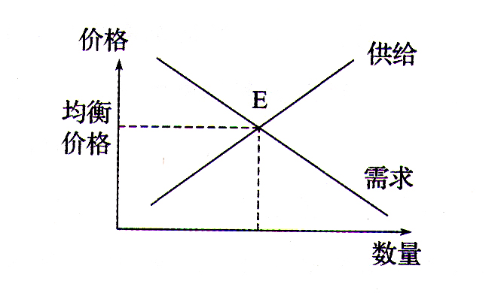
A.①② B.①③ C.②④ D.③④
9.根据右图，下列判断正确的是：
①供给与需求数量总是随价格同向变动的
②在E点市场供给与需求的数量是相等的
③均衡价格是买卖双方最愿意接受的价格
④在E点时买卖双方最容易成功达成交易
A.①② B.②④ C.①③ D.③④
- 中共十八届五中全会在落下帷幕时，宣布了一项重要的政策，即全面放开二胎政策。从经济方面来
讲，或许释放出了一系列积极的型号。其所蕴含的消费红利大约在每年1200-1600亿，食品、玩具、
母婴医疗、儿童服饰、家用汽车、教育培训等行业上市公司的业绩均有望迎来爆发式增长。“消费红
利”会使得一些企业迎来爆发式增长意味着：
A.生产决定消费 B.消费对生产有反作用 C.树立正确的金钱观 D.树立正确的就业观
11.为了发展各类资本交叉持股、相互融合的混合所有制经济，国家加大对竞争性领域国有企业的整合
重组力度，鼓励引进包含外资在内的战略投资者。此举：
①有利于进一步完善我国的基本经济制度 ②适应了我国现实生产力的状况 ③不利于国家有经济
主导作用充分发挥 ④有利于混合所有制经济发展起导向作用
A.①② B.①③ C.②③ D.①④
12.在我国的股份有限公司中，董事会和经理的关系是：
A.董事会负责公司的日常经营，经理对其工作情况进行监督
B.董事会聘任经理，经理负责公司重大经营管理决策事宜
C.董事会聘用经理，经理负责公司的日常经营
D.公司的最高权力机构是董事会，经理是执行机构
13.2015年10月5日，中国女科学家屠呦呦获得诺贝尔医学奖。屠呦呦也是首位获得诺奖科学类奖项的
中国人，她以百折不挠的精神在中华科技史上书写下又一段传奇。劳动者要树立正确的就业观念，靠自
己的双手展现劳动者的风采，这“百折不挠的精神”启示我们：
中华资源库A.树立职业平等观 B.树立自主择业观 C.树立竞争就业观 D.树立多种方式就业观
14.某居民家庭以工资收入为主，孩子即将大学毕业，正在考虑帮助孩子买房子。右图是该居民几种方
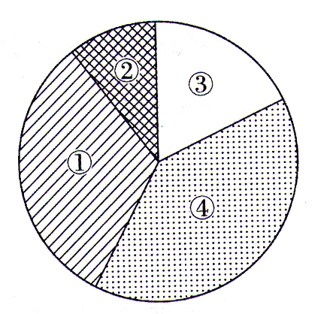
式投资比例的最佳组合。根据该居民的情况判断，下列组合正确是：
A.①储蓄存款 ②股票投资 ③企业债券 ④短期国债
B.①企业债券 ②国债投资 ③储蓄存款 ④股票投资
C.①股票投资 ②企业债券 ③储蓄存款 ④长期国债
D.①长期国债 ②股票投资 ③企业债券 ④储蓄存款
- 一家原本苦恼于无法获得天使投资扩大经营的初创企业“夹克厨房”，通过京东股权众筹平台，4小
时闪募600多万元，顺利解决了资金问题。2015年，随着股权众筹的兴起，很多类似“夹克厨房”的企
业通过这一模式解决了融资问题。股权众筹是一种基于互联网渠道而进行融资的新兴模式，这一模式：
①具有低风险、高回报的功能 ②拓宽了民众投资渠道
③能够规避市场竞争的风险 ④能够助力大众创业、万众创新
A.①③ B.②③ C.②④ D.③④
16.经济学的“土豆效应”指的是在大萧条时期，土豆需求量会激增，比喻消费者舍弃高端奢侈品而转
向中低端产品，并导致对后者的需求上升，进而推高低成本产品的价格。由此可见：
①经济越萧条低端商品利润越高 ②供求关系决定着土豆的价格
Ziyuanku.com③收入是消费的基础和前提 ④求实心理主导这一消费效应
A.①② B.①③ C.②④ D.③④
2015年8月10日，阿里巴巴与苏宁云商共同宣布达成全面战略合作。据此回答17-18题。
- 根据协议，苏宁云商辐射全国的1600多家线下门店将与阿里巴巴强大的线上体系实现无缝对接，让
众多消费者在享受线上优惠价格的同时，又享受到线下贴身的服务。这种线上线下融合发展的销售模式，
体现了：
①生产决定消费的方式 ②消费推动服务的升级 ③生产决定消费的质量 ④生产为消费创造动力
A.①② B.③④ C.①③ D.②④
18.根据协议，阿里巴巴将投资约283亿人民币参与苏宁云商的非公开发行，占发行后总股本的19.99%。
与此同时，苏宁云商将以140亿元人民币认购不超过2780万股的阿里巴巴新发行股份。阿里巴巴与苏
宁云商结盟，是为了：
①以优带劣，争取利益最大化 ②优势互补，提高市场竞争力
③垄断市场，避免二者两败俱伤 ④强强联合，实现双方共同发展
A.①② B.①③ C.②④ D.③④
19.小张大学毕业后到一家国有企业工作，年薪4万元，岗位津贴1万元；他还利用业余时间搞一些技
术发明，一年的技术转让所得为1万元，期间炒股获得收益2万元。其中，按劳分配和按资本要素分配
的收入分别为：
A.4万元、3万元 B.5万元、2万元 C.5万元、3万元 D.4万元、2万元
- 增加居民收入既要“做大蛋糕”，更需要“分好蛋糕”。2015年上半年我国城乡居民人均可支配收
入实际增长7.6%，高于同期我国国民经济7%的增速。这一成果的取得得益于：
①生产发展，物质财富增加 ②坚持了效率优先、兼顾公平
③在公平的基础上提高效率 ④积极推进收入分配制度改革
A.①④ B.③④ C.①② D.②③
21.下表对我国实现收入公平的启示是：
世界主要国家基尼系数
 | 税前 | 税后 |  | 税前 | 税后
美国 | 0.494 | 0.395 | 德国 | 0.451 | 0.299
英国 | 0.479 | 0.343 | 法国 | 0.491 | 0.340
发达国家平均 | 0.468 | 0.318 | 中国 | 0.511 | 0.469
注：基尼系数是国际上用来综合考察居民收入分配差异状况的一个重要分析指标。其值在0和1之间，越接近0就表明收入分配越是趋向公平，越接近1就表明收入差距过大，收入分配趋向不公平。
①要坚持按劳分配的基本原则 ②再分配要更加注重公平
③要重视用税收调节收入差距 ④提高劳动报酬在初次分配中的比重
A.①② B.①④ C.②③ D.③④
- 受工业企业产品出厂价格（PPI）持续下降、进口大幅下降和继续实施结构性减税等因素影响，2015
年1-8月我国财政收入增长呈中速偏低态势。为此，各级财政部门大力推进财政资金统筹使用，强化
预算执行管理，民生等重点支出得到较好保障。这说明：
①财政在资源配置中起基础性作用 ②经济状况和分配政策影响财政收入
中华资源库③财政促进国民经济平稳运行 ④财政通过初次分配为生活公平、改善人民生活提供了物质保障
A.②④ B.①③ C.①④ D.②③
23.税制改革是深化改革的重要内容之一，而结构性减税将扮演十分重要的角色。下列结构性减税对经
济影响的传导中，正确的是：
①降低企业所得税起征点→企业税负降低→生产扩大
②推进资源税改革→提高资源开采和作用成本→促进资源节约和环境保护
③健全和完善个人所得税制度→调节收入分配→促进社会公平
④营业税改增值税→国家财政收入增加→经济持续健康发展
A.①③ B.①④ C.②③ D.②④
- 近年来，掺假羊、毒生姜等食品安全事件接连发生，失信行为频出于生产、销售领域。为此，作为
企业应：
①建立信用监督与失信惩戒制度 ②增强诚信意识，遵守市场道德
中华资源库 ziyuanku.com ③自觉接受监督，承担社会责任 ④树立竞争意识，形成自身优势
A.①④ B.②④ C.①③ D.②③
25.下表为2015年上半年某市政府制度的自来水价格（部分），该价格的制定：
用水类型 | 居民生活用水 |  | 汽车用水
用水类型 | ≤5m³ | >5m³ | 有循环  用水装置 | 无循环  用水装置
价格（元/m³） | 2.00 | 3.00 | 3.00 | 5.00
①利用了价值规律的调节作用 ②体现了政府宏观调控的行政手段
③弥补了市场调节的滞后性 ④是建设资源节约型社会的具体体现
A.①② B.②④ C.②③ D.①④
26.国家旅游局出台了系列措施保障假日旅游市场平稳运行，对欺骗、强制旅游消费等行为出重拳打击、
倡议全国5A、4A级景区带头不上涨门票价格等等，并在节日期间开展了旅游市场专项督查。“天价虾”
事件曝光后，引起很多人对旅游产品价格的关注。对此认识正确的是：
①政府应该积极参与市场的定价 ②政府要敢于用行政手段控制价格
③政府部门要加强对价格的监督 ④要逐步完善市场形成价格机制
A.①③ B.①④ C.②③ D.③④
27.习近平总书记曾经指出，推进经济结构的战略性调整和增长方式的根本性转变，概括起来主要是两
项内容，打个通俗的比喻，就是养好“两只鸟”：一个是“凤凰涅槃，另一个是“腾笼换鸟”。要实现
“腾笼换鸟，凤凰涅槃”：
①从生产要素驱动、投资规模驱动发展为主向以创新驱动发展为主的转变
②推动经济结构调整和产业转型升级，推动传统产业向高新技术产业转变
③要重视国内国际两个市场、两种资源，顺应经济全球化的趋势
④化解产能过剩、振兴制造服务业，依靠“互联网+”的产业升级效应
A.①② B.③④ C.②④ D.①④
28.在农业3.0时代到来之际，全国第一家网上农资商场——云农场，运用感知化、物联化、智能化等
手段，实现了对传统农业生产和流通环节的改造和创新，上线一年多，就覆盖山东、河南、安徽、黑龙
江、新疆等10多个农业大省，开启了智慧农业新篇章。这反映了：
①科技创新是解决“三农”问题的根本途径 ②“互联网+”成为传统产业发展新引擎
③先进的生产要素能助推现代农业的发展 ④“互联网+农业”能让农民迅速致富
A.①② B.①③ C.②③ D.②④
29.2015年9月10日，李克强总理在第九届夏季达沃斯论坛上的特别致辞中说，近期国际金融市场的动
荡，已对世界经济复苏进程产生影响。这说明：
A.资本全球化是世界经济动荡的根源 B.经济全球化加剧了世界经济的不稳定性
C.经济全球化的消极影响大于其积极影响 D.发达国家左右着国际经济的“游戏规则”
- 中国一东盟博览会于2015年9月18日-21日在广西南宁举办，会上首次举办“2015国际产能合作
系列活动”。近年来，发展中国家急需提升制造业、加快基础设施建设，中国在铁路、电力、航空航天、
钢铁、水泥、造船等方面具有优势富余产能，符合这些发展中国家的需要和承接能力，国际产能合作前
景广阔。这有利于我国：
①形成新的经济增长点，实现产品输出向产业输出的提升 ②提升开放型经济发展水平，增强国际
竞争新优势 ③实现资源合理配置，决定发展中国家的科技水平 ④主导全球产业布局，实现世界经济
包容性发展
A.①② B.②③ C.①③ D.②④
- 问答题（3小题，共40分）
31．（12分）万乡村教师将迎来“最无争议的涨薪”。一张小小的工资单，见证着中国收入分配改革的进程， 也折射着中国经济和民生改革的重点和路径。
结合材料，运用“社会公平的重要体现”的有关知识，谈谈我国应如何实现收入分配的公平。
32（10分）中亚地区与我国西部新疆自治区接壤，石油、天然气等自然资源十分丰富，但地处内陆，
交通不便，科技落后，资本短缺，工业不发达。对中国来说，随着经济的快速发展，中国对能源资源的
需求不断增加，同时也需要扩大对外经济技术合作。因此，这种双方合作的互补优势和利益的高度契合，
使中国与中亚诸国存在广阔的合作前景。
结合材料，从经济生活角度，说明建设“丝绸之路经济带”对推动我国经济持续健康发展的战略价值。
33．（18分）材料一 亚里士多德说：“休闲是一种成为人的过程。”随着经济和社会的发展，人们越
来越重视休闲，越来越希望有高质量的休闲生活。劳动创造财富，休闲也创造财富。
材料二 《职工带薪年休假条例》已实施近8年。2015年8月，宿迁市调查显示近六成职工无缘带
薪休假福利。“单位没有落实带薪年休假制度”和“受制于时间和金钱”是企业职工没有充分享受
带薪年休假的主要原因，分别占到42.2%和48.9%。“近八成未休假者也无相应报酬。”
运用经济生活知识，回答下列问题：
（1）运用生产与消费关系的知识，分析说明“休闲也创造财富”。（8分）
（2）结合材料，从国家、企业、个人角度，谈谈如何使我们享有高质量的休闲生活？（10分）

2015-2016学年度第二学期期末高二政治试题答案
- 选择题（每题2分，共60分）
1-5 BCBAC 6-10 CDBBB 11-15 ACAAC
16-20 DCCBA 21-25 CDCDD 26-30 DDCBA
- 问答题(共40分)
31．（12分）
- 坚持和完善按劳分配为主体、多种分配方式并存的分配制度，为我国实现社会公平、形成合理有序的国民收入分配格局提供重要的制度保证。
- 增加居民收入，着重保护劳动所得，提高居民收入在国民收入分配中的比 重、劳动报酬在初次分配中的比重，努力实现居民收入增长和经济发展同步、劳动报酬增长和劳动生产率提高同步。
- 再分配更加注重公平。要加大再分配调节力度，健全以税收、社会保障、转移支付为主要手段的再分配调节机制，规范收入分配秩序，保护合法收入，增加低收入者收入，调节过高收入，取缔非法收入。
32.（10分）
（1）有利于加快实施“走出去”战略，转变对外经济发展方式，提高我国开放型经济水平。
（2）有利于形成统一开放、竞争有序的区域市场体系，建立互利 共赢的开放型经济体系，优化区域资源配置，推动我国经济持续健康发展。
（3）有利于提升西部地区经济发展水平，推动我国区域协调发展。
（4）有利于缓解我国能源资源短缺问题，维护能源安全，促进经济可持续发展。
33.（18分）
（1）（8分）消费对生产具有重要的反作用，消费拉动经济增长、促进生产发展。休闲能推动旅游业等相关产业的发展；能提高劳动力的质量，调动劳动者的积极性。所以说“休闲也创造财富”。
（2）（10分）①国家：国家要发展经济、增加居民收入；政府要加大执法力度，严肃查处拒不执行带薪年休假制度的企事业单位。②企业：企业要依法经营、履行社会责任，尊重劳动者休息休假的权利。③劳动者：增强权利意识和法律意识；树立正确的消费观，做到适度消费，重视精神消费。

